计算机科学与技术学院 大数据管理与分析 课程实验报告

实验题目：文档倒排索引算法实现 |  | 学号：201700301147
日期：2020.4.4 | 班级：2017级计算机4班 | 姓名：杜瀛川
Email：623581439@qq.com
实验目的：
倒排索引（InvertedIndex）被用来存储在全文搜索下某个单词在一个文档或 者一组文档中的存储位置的映射，是目前几乎所有支持全文索引的搜索引擎都需要依赖的一个数据结构。通过对倒排索引的编程实现，熟练掌握 MapReduce程序在集群上的提交与执行过程，加深对 MapReduce编程框架的理解。

实验软件和硬件环境：
1）操作系统：Linux（实验室版本为 Ubuntu18.04，集群环境为 centos6.5）；
2）Hadoop版本：2；
3）JDK版本：1.8；
4）JavaIDE：Eclipse

实验原理：
1）在本地编写程序和调试
在本地 eclipse上编写带词频属性的对英文文档的文档倒排索引程序，要求程序能够实现对 stop-words(如 a,an,the,in,of等词)的去除，能够统计单词在每篇文档中出现的频率。可自行准备文档数据和停词表，也可从下述集群的 hdfs文件系统上下载，在伪分布式环境下完成程序的编写和调试。

2）在集群上提交作业并执行
集群的服务器地址为 10.102.0.197，用户名和密码为自己的学号，用户主目录为/home/用户名，hdfs目录为/user/用户名。集群上的实验文档存放目录为hdfs://master:9000/txt_input/. 英 文 停 词 表 文 件 存 放 位 置为hdfs://master:9000/stop_words/stop_words_eng.txt，具体步骤如下：
(1)使用 scpInvertedIndex.jar用户名@10.102.0.197:/home/用户名 命令
将本地程序提交到 Hadoop集群，通过 ssh用户名@10.102.0.197命令远程登录
到 Hadoop集群进行操作；
(2)使用 hadoopjarInvertedIndex.jar/txt_inputoutput命令在集群上运行
Hadoop作业，指定输出目录为自己 hdfs目录下的 output；
(3)在浏览器中打开 http://10.102.0.197:50070，可以查看集群的基本信息以
及 hdfs目录；在浏览器中打开 http://10.102.0.197:8088，可以查看集群上作业的基本执行情况。

实验要求
实验结果的输出类似如下格式，单词以及单词对应列表里的文档名按照字母顺序排列：
tonight<MACBETH.txt,10>;<OTHELLO.txt,24>;<total,34>.
took <MACBETH.txt,2>;<OTHELLO.txt,4>;<total,6>.
tooth <MACBETH.txt,2>;<OTHELLO.txt,1>;<total,3>.
使用 hdfsdfs-get命令将自己的运行结果与 hdfs上/output目录的标准结果 part-r-00000保存到本地，使用 diff命令判断差异，结果正确无误，方可提交。
实验步骤：（不要求罗列完整源代码）
1 定制类FileNameRecordReader
  - 虽然Hadoop提供了很多内置的数据输入格式和RecordReader,但在某些情况下可能仍然无法满足用户的特殊需要，这种情况下用户将需要定制自己的数据输入格式和RecordReader。继承RecordReader抽象类需要重载getCurrentKey() getCurrentValue() initialize() close() nextKeyValue() getProgress()函数。

  - FileNameRecordReader继承自RecordReader<Text, Text>，有成员变量String fileName 和LineRecordReader lrr。

1.3重载initialize()函数，初始化LineRecordReader类变量，获取文件名。
- public void initialize(InputSplit arg0, TaskAttemptContext arg1) throws IOException, InterruptedException {
- lrr.initialize(arg0, arg1);
- fileName = ((FileSplit) arg0).getPath().getName();
- }

1.4 重载getCurrentKey()函数，返回文件名，从而map参数为Text类文件名和Text类的一行文本。
- public Text getCurrentKey() throws IOException, InterruptedException {
- return new Text(fileName);
- }

2 定制输入类FileNameRecordReader
2.1 数据输入格式(InputFormat)用于描述MapReduce作业的数据输人规范。MapReduce框架依靠数据输入格式完成输人规范检查(比如输人文件目录的检查)、对数据文件进行输人分块(InputSplit)，以及提供从输人分块中将数据记录逐一读出、并转换为Map过程的输人键值对等功能。

2.2 重载createRecordReader()，初始化FileNameRecordReader类对象并返回。
- public static class FileNameInputFormat extends FileInputFormat<Text, Text> {
- public RecordReader<Text,Text> createRecordReader(InputSplit split,TaskAttemptContext context) throws IOException, InterruptedException
- {
- FileNameRecordReader fnrr = new FileNameRecordReader();
- fnrr.initialize(split, context);
- return fnrr;
- }
- }

3 定制Mapper类InvertedIndexMapper
3.1 如果简单方法来处理带词频属性的倒排文档算法，会存在- -定的可扩展性问题。在倒排索引中，Reducer从Mapper处得到postings时需要按文档次序进行- - 个内排序，当数据集不断增大时，有可能造成内存溢出，所以这里我们采用value-to-key的转换技巧，让MapReduce执行框架具有的根据主键值自动排序的特点来帮我们完成按文档次序排序这-步骤，具体实现就是将Mapper输出的key-value对改成<(term, docid), P>。
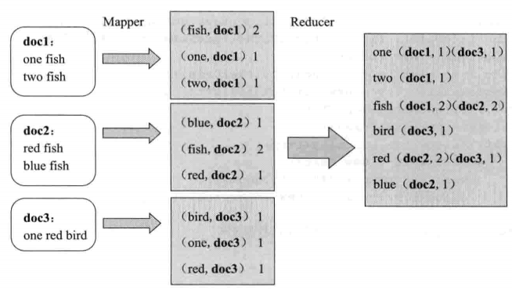
优势：1、方便combiner对相同key键值对合并，提高性能。
2、通过更改键格式，用mapreduce的sort完成文档排序，完成避免了对文档的内排序。

3.2 Set<String>类成员变量在每个Map节点内存中保存停词表，提高性能。String类成员变量pattern清楚非法字符。

3.3 重载setup()函数，每一个map节点都需要停词表来判断是否进行处理，为提高处理速度，可以把停词表转化为set类数据结构存放在内存中，提高查找效率。调用hdfs api每个map节点读取停词表文件stop_words_eng.txt。因停词表格式标准，故不需要转化，直接分解处理。
- public void setup(Context context) throws IOException, InterruptedException {
- stopwords = new TreeSet<String>();
- Configuration conf = context.getConfiguration();
- FileSystem fs = FileSystem.get(conf);// 获取HDFS文件系统

- FSDataInputStream in = fs.open(new Path("hdfs://localhost:9000/two/stop_words_eng.txt"));
- BufferedReader d = new BufferedReader(new InputStreamReader(in));

- String line;
- while ((line = d.readLine()) != null) {
- StringTokenizer itr = new StringTokenizer(line);
- while (itr.hasMoreTokens())
- stopwords.add(itr.nextToken());
- }
- }

3.3 重载map()函数，因为文档格式不标准，首先进行大小写转化，再通过正则表达式调用replaceall()去掉除字母和数字以外的字符。分解每一行，判断单词是是否在停词表中，如果在则不处理，不在则输出<单词#文档名，1>。
- public void map(Text key, Text value, Context context) throws IOException, InterruptedException {
- // KEY为文件名,输入<单词#文，1>
- String line = value.toString().toLowerCase();
- line = line.replaceAll(pattern, " ");
- StringTokenizer itr = new StringTokenizer(line);
- while (itr.hasMoreTokens()) {
- String temp = itr.nextToken();// 单词
- if (!stopwords.contains(temp)) {
- Text word = new Text();
- word.set(temp + "#" + key);
- context.write(word, new IntWritable(1));
- }
- }
- }

4 定制Combiner类SubCombiner
因每一个map节点可能输出key值相同的多个<单词#文档名，1>，为了提高性能，合并key值相同的对，得到<单词#文档名，sum>，将被reduce节点处理。
- public static class SubCombiner extends Reducer<Text, IntWritable, Text, IntWritable> {

- public void reduce(Text key, Iterable<IntWritable> values, Context context)
- throws IOException, InterruptedException {
- int sum = 0;
- for (IntWritable i : values)
- sum += i.get();
- IntWritable res = new IntWritable();
- res.set(sum);
- context.write(key, res);
- }
- }

5 定制NewPartitioner类
这样的处理又会带来另一个问题，由于key值从原先的单词term变成了(term,docid)，在对key-value对进行shuffle处理以传送给合适的Reduce节点时，将按照(term,docid)进行排序和选择Reduce节点，因而同一个term可能被分发到不同的Reduce节点，进而无法在Reduce中正确统计出每个单词的出现频度。针对这个问题，我们的解决方法是定制个Partitioner，基本思想是把组合的主键( term, docid)临时拆开，“蒙骗”Partitioner 按照
term而不是( term, docid)进行分区选择正确的Reduce节点，这样可保证同一个term'下的键值对一定被分区到同一个Reduce节点。Partitioner 的具体实现代码如下:
- public static class NewPartitioner extends HashPartitioner<Text, IntWritable> {
- public int getPartition(Text key, IntWritable value, int numReduceTasks) {
- String temp = key.toString().split("#")[0];
- return super.getPartition(new Text(temp), value, numReduceTasks);
- }
- }

6 定制类InvertedIndexReducer
6.1 reduce节点输入为<word#filename,sum>。要实现每一个单词输出一行，需要两个全局变量保存当前和其posting序列，分别是String currentWord和List<String> postingList。

6.2 重载reduce函数，首先通过键值对获得word、filename和词频总数，形成一个posting。如果word与之前处理的currentWord不同，则表示currentWord的所有文章已经全部处理，可以输出。如果currentWord相同或currentWord为空，则将posting加入到postingList中，等待currentWord变换时处理。
- public void reduce(Text key,Iterable<IntWritable> values,Context context) throws IOException, InterruptedException
- {
- String word = key.toString().split("#")[0];
- String filename = key.toString().split("#")[1];
- int sum = 0;
- for(IntWritable i:values)
- sum += i.get();
- String posting = new String("<" + filename + "," + sum + ">");//<文件名，祠品>

- if(!word.equals(currentWord) && !currentWord.equals(""))//条件，与上一个不同,output
- {
- StringBuffer sb = new StringBuffer();
- long count = 0;
- for(String s:postingList)
- {
- sb.append(s);
- sb.append(":");
- count += Long.parseLong(s.substring(s.indexOf(',') + 1,s.indexOf('>')));
- }
- sb.append("<total," + count + ">.");
- if(count > 0)
- context.write(new Text(currentWord), new Text(sb.toString()));
- postingList = new ArrayList<String>();
- }
- currentWord = word;
- postingList.add(posting);
- }

6.3 重载cleanup()函数，输出最后一个word的postingList列表。
- public void cleanup(Context context) throws IOException, InterruptedException
- {
- StringBuffer sb = new StringBuffer();
- long count = 0;
- for(String s:postingList)
- {
- sb.append(s);
- sb.append(":");
- count += Long.parseLong(s.substring(s.indexOf(',') + 1,s.indexOf('>')));
- }
- sb.append("<total," + count + ">.");
- if(count > 0)
- context.write(new Text(currentWord), new Text(sb.toString()));
- }

7 主函数初始化任务
7.1 hadoop默认输入格式TextInputFormat直接继承自FileInputFormat<LongWritable,Text>，所以需要调用setInputFormatClass()显式进行更改。

7.2 hadoop默认输出格式TextOutFormat直接继承FileOutFormat<K,V>，mapper输出和reducer输出格式不同，故需要通过setMapOutputKeyClass() setMapOutputValueClass() setOutputKeyClass() setOutputValueClass()配置泛型。
- public static void main(String[] args) throws Exception
- {
- Configuration conf = new Configuration();
- args = new String[] { "hdfs://localhost:9000/two/txt_input", "hdfs://localhost:9000/two/output" };

- Job job = new Job(conf,"inverted index");
- job.setJarByClass(InvertedIndex.class);
- job.setInputFormatClass(FileNameInputFormat.class);
- job.setMapperClass(InvertedIndexMapper.class);
- job.setCombinerClass(SumCombiner.class);
- job.setReducerClass(InvertedIndexReducer.class);
- job.setPartitionerClass(NewPartitioner.class);
- job.setMapOutputKeyClass(Text.class);
- job.setMapOutputValueClass(IntWritable.class);
- job.setOutputKeyClass(Text.class);
- job.setOutputValueClass(Text.class);
- FileInputFormat.addInputPath(job, new Path(args[0]));
- FileOutputFormat.setOutputPath(job, new Path(args[1]));
- System.exit(job.waitForCompletion(true) ? 0 : 1);
- }

结论分析与体会：
1 eclipse运行截图
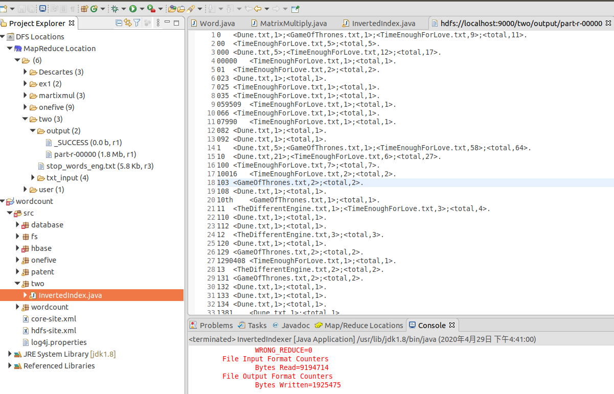

2 与标准答案比较

3 mapreduce编程总结
3.1 继承RecordReader抽象类需要重载getCurrentKey() getCurrentValue() initialize() close() nextKeyValue() getProgress()函数。
3.2 继承FileInputFormat<Text, Text>需要重载ReadRecorder。
3.3 hadoop默认输入格式TextInputFormat直接继承自FileInputFormat<LongWritable,Text>。
3.4 hadoop默认输出格式TextOutFormat直接继承FileOutFormat<K,V>，mapper输出和reducer输出格式不同，故需要通过setMapOutputKeyClass() setMapOutputValueClass() setOutputKeyClass() setOutputValueClass()配置泛型。
3.5 定制Partitioner需要重载getPartition()函数。

就实验过程中遇到和出现的问题，你是如何解决和处理的，自拟1－3道问答题：
1 课本示范中部分api被抛弃
使用新api和其他方式代替。

2 hadoop不明原因输出错误结果
在代码没有修改的情况下，hadoop两次输出的结果不同。重启虚拟机解决。

附录InvertedIndex.class

- package two;

- import java.io.BufferedReader;
- import java.io.IOException;
- import java.io.InputStreamReader;
- import java.util.ArrayList;
- import java.util.List;
- import java.util.Set;
- import java.util.StringTokenizer;
- import java.util.TreeSet;

- import org.apache.hadoop.conf.Configuration;
- import org.apache.hadoop.fs.FSDataInputStream;
- import org.apache.hadoop.fs.FileSystem;
- import org.apache.hadoop.fs.Path;
- import org.apache.hadoop.io.IntWritable;
- import org.apache.hadoop.io.Text;
- import org.apache.hadoop.mapreduce.InputSplit;
- import org.apache.hadoop.mapreduce.Job;
- import org.apache.hadoop.mapreduce.Mapper;
- import org.apache.hadoop.mapreduce.Mapper.Context;
- import org.apache.hadoop.mapreduce.RecordReader;
- import org.apache.hadoop.mapreduce.Reducer;
- import org.apache.hadoop.mapreduce.TaskAttemptContext;
- import org.apache.hadoop.mapreduce.lib.input.FileInputFormat;
- import org.apache.hadoop.mapreduce.lib.input.FileSplit;
- import org.apache.hadoop.mapreduce.lib.input.LineRecordReader;
- import org.apache.hadoop.mapreduce.lib.output.FileOutputFormat;
- import org.apache.hadoop.mapreduce.lib.partition.HashPartitioner;

- import wordcount.InvertedIndexer.InvertedIndexMapper;
- import wordcount.InvertedIndexer.InvertedIndexReducer;
- import wordcount.InvertedIndexer.NewPartitioner;
- import wordcount.InvertedIndexer.SumCombiner;

- public class InvertedIndex {
- public static class FileNameInputFormat extends FileInputFormat<Text, Text> {
- public RecordReader<Text, Text> createRecordReader(InputSplit split, TaskAttemptContext context)
- throws IOException, InterruptedException {
- FileNameRecordReader fnrr = new FileNameRecordReader();
- fnrr.initialize(split, context);
- return fnrr;
- }
- }

- public static class FileNameRecordReader extends RecordReader<Text, Text> {
- String fileName;
- LineRecordReader lrr = new LineRecordReader();

- @Override
- public Text getCurrentKey() throws IOException, InterruptedException {
- return new Text(fileName);
- }

- @Override
- public Text getCurrentValue() throws IOException, InterruptedException {
- return lrr.getCurrentValue();
- }

- @Override
- public void initialize(InputSplit arg0, TaskAttemptContext arg1) throws IOException, InterruptedException {
- lrr.initialize(arg0, arg1);
- fileName = ((FileSplit) arg0).getPath().getName();
- }

- @Override
- public void close() throws IOException {
- lrr.close();
- }

- @Override
- public boolean nextKeyValue() throws IOException, InterruptedException {
- return lrr.nextKeyValue();
- }

- public float getProgress() throws IOException, InterruptedException {
- return lrr.getProgress();
- }

- }

- public static class InvertedIndexMapper extends Mapper<Text, Text, Text, IntWritable> {
- private Set<String> stopwords;
- private String pattern = "[^\\\\w]";// 正则表达式，代表不是0-9, a-z, A-Z,的所有其它字

- public void setup(Context context) throws IOException, InterruptedException {
- stopwords = new TreeSet<String>();
- Configuration conf = context.getConfiguration();
- FileSystem fs = FileSystem.get(conf);// 获取HDFS文件系统

- FSDataInputStream in = fs.open(new Path("hdfs://localhost:9000/two/stop_words_eng.txt"));
- BufferedReader d = new BufferedReader(new InputStreamReader(in));

- String line;
- while ((line = d.readLine()) != null) {
- StringTokenizer itr = new StringTokenizer(line);
- while (itr.hasMoreTokens())
- stopwords.add(itr.nextToken());
- }
- }

- public void map(Text key, Text value, Context context) throws IOException, InterruptedException {
- // KEY为文件名,输入<单词#文，1>
- String line = value.toString().toLowerCase();
- line = line.replaceAll(pattern, " ");
- StringTokenizer itr = new StringTokenizer(line);
- while (itr.hasMoreTokens()) {
- String temp = itr.nextToken();// 单词
- if (!stopwords.contains(temp)) {
- Text word = new Text();
- word.set(temp + "#" + key);
- context.write(word, new IntWritable(1));
- }
- }
- }
- }

- public static class SubCombiner extends Reducer<Text, IntWritable, Text, IntWritable> {

- public void reduce(Text key, Iterable<IntWritable> values, Context context)
- throws IOException, InterruptedException {
- int sum = 0;
- for (IntWritable i : values)
- sum += i.get();
- IntWritable res = new IntWritable();
- res.set(sum);
- context.write(key, res);
- }
- }

- public static class NewPartitioner extends HashPartitioner<Text, IntWritable> {
- public int getPartition(Text key, IntWritable value, int numReduceTasks) {
- String temp = key.toString().split("#")[0];
- return super.getPartition(new Text(temp), value, numReduceTasks);
- }
- }

- public static class InvertedIndexReducer extends Reducer<Text, IntWritable, Text, Text> {
- private String currentWord = new String();
- private List<String> postingList = new ArrayList<String>();

- public void reduce(Text key,Iterable<IntWritable> values,Context context) throws IOException, InterruptedException
- {
- String word = key.toString().split("#")[0];
- String filename = key.toString().split("#")[1];
- int sum = 0;
- for(IntWritable i:values)
- sum += i.get();
- String posting = new String("<" + filename + "," + sum + ">");//<文件名，祠品>

- if(!word.equals(currentWord) && !currentWord.equals(""))//条件，与上一个不同,output
- {
- StringBuffer sb = new StringBuffer();
- long count = 0;
- for(String s:postingList)
- {
- sb.append(s);
- sb.append(":");
- count += Long.parseLong(s.substring(s.indexOf(',') + 1,s.indexOf('>')));
- }
- sb.append("<total," + count + ">.");
- if(count > 0)
- context.write(new Text(currentWord), new Text(sb.toString()));
- postingList = new ArrayList<String>();
- }
- currentWord = word;
- postingList.add(posting);
- }

- public void cleanup(Context context) throws IOException, InterruptedException
- {
- StringBuffer sb = new StringBuffer();
- long count = 0;
- for(String s:postingList)
- {
- sb.append(s);
- sb.append(":");
- count += Long.parseLong(s.substring(s.indexOf(',') + 1,s.indexOf('>')));
- }
- sb.append("<total," + count + ">.");
- if(count > 0)
- context.write(new Text(currentWord), new Text(sb.toString()));
- }
- }

- public static void main(String[] args) throws Exception
- {
- Configuration conf = new Configuration();
- args = new String[] { "hdfs://localhost:9000/two/txt_input", "hdfs://localhost:9000/two/output" };

- Job job = new Job(conf,"inverted index");
- job.setJarByClass(InvertedIndex.class);
- job.setInputFormatClass(FileNameInputFormat.class);
- job.setMapperClass(InvertedIndexMapper.class);
- job.setCombinerClass(SumCombiner.class);
- job.setReducerClass(InvertedIndexReducer.class);
- job.setPartitionerClass(NewPartitioner.class);
- job.setMapOutputKeyClass(Text.class);
- job.setMapOutputValueClass(IntWritable.class);
- job.setOutputKeyClass(Text.class);
- job.setOutputValueClass(Text.class);
- FileInputFormat.addInputPath(job, new Path(args[0]));
- FileOutputFormat.setOutputPath(job, new Path(args[1]));
- System.exit(job.waitForCompletion(true) ? 0 : 1);
- }

- }

